Четверг, 25 апреля 2019 15:02 ОБЩЕСТВО
673

«Забытая зимняя война»

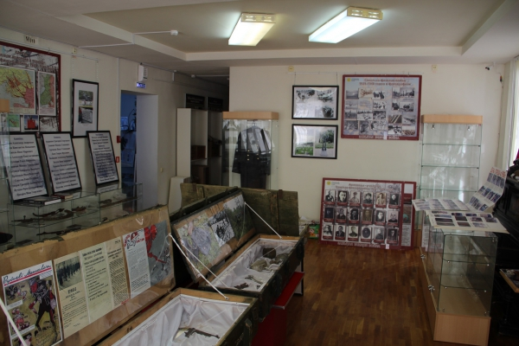
...так называлась передвижная выставка МБУК «Артемовский исторический музей», недавно побывавшая на площадке библиотеки Среднеуральска. Экспозиция была приурочена к 80-летию начала советско-финской войны 1939-1940 гг.
В истории нашей Родины значимость этого события традиционно «теряется» на фоне разрушительного «смерча» Великой Отечественной. Однако, эта северная война внесла свою лепту в развитие конфликта стран-участниц второй мировой. По мнению ряда историков, эта война характеризовалась, как наступательная операция СССР против Финляндии. Цепь событий, предопределивших финскую войну и цепь событий, за ней последовавших, относит этот конфликт ко Второй мировой войне. Начало военных действий привело к тому, что в декабре 1939 года СССР как агрессор был исключён из Лиги Наций. Хоть в этих военных действиях перевес оказался на стороне СССР, итогом войны стали мирные переговоры, на которые вынуждены был пойти обе стороны (Финляндия – чтоб не потерять страну, СССР – чтоб не быть втянутым в войну против западных держав, поддержавших Финляндию).
На фронтах советско-финской войне воевали и уральцы – жители Артемовского, Кушвы, Баранчинского, Верхней Туры… Стенды выставки поименно знакомили со списками бойцов. Отдельный стенд посвящен Артемовцам, на нем фотографии участников советско-финской войны.
На стендах представлены черно-белые фотографии: солдаты на боевых позициях и в окопах в белых маскхалатах на фоне слепящего монохрома снегов, пленные бойцы, уныло бредущие в общей колонне и сваленные «штабелями» трупы замерзших солдат и фото бравого финского маршала Маннергейма. На цветных фотографиях показана работа поисковых отрядов в глухих лесах и топких болотах Суоми. На снимках их «добыча» - пробитые каски, полуистлевшая буденновка с красной звездой и останки солдат… На одном из них – череп и кости в комьях липкой рыжей глины и рядом – фото молодого симпатичного бойца, того, кому, по-видимому, принадлежат останки. В нескольких ящиках из-под боеприпасов, стилизованных под стеллажи, на белом атласе, под стеклом – артефакты, найденные поисковиками на местах сражений: осколки боеприпасов, личные вещи бойцов (ложка, помазок, пуговицы, монеты, фляги, кружки), каска, саперная лопатка…
Экспозиция познакомила и с информационной пропагандой воюющих сторон: советской – Боевыми листками, приказами и призывами командования СССР к бойцам РККА "бомбить и штурмовать белофиннов за Родину, за Сталина" и финскими листовками на русском языке, призывающие бойцов Красной Армии предпочесть «сытый» и «теплый» плен холодной белой смерти и «кровожадным» советским комиссарам.
Большим минусом Зимней войны для СССР стали немалые человеческие потери. Согласно поимённым спискам, составленным в 1949—1951 годах Главным управлением кадров МО СССР и Главным штабом Сухопутных войск, потери Красной Армии в Зимней войне были следующими: погибло и умерло от ран на этапах санитарной эвакуации — 71 214 человек; умерло в госпиталях от ран и болезней — 16 292 человек; пропало без вести — 39 369человек. Всего по этим спискам безвозвратные потери составили 126 875 военнослужащих. По альтернативным оценкам потерь, в том числе, предполагается, что около 22 % из потерь составили потери от обморожений.
По данным Департамента информации губернатора Свердловской области, в декабре 2015 года в Екатеринбурге была представлена Книга Памяти погибших защитников Отечества в советско-финской войне. Книга Памяти подготовлена по просьбе детей погибших воинов, обратившихся в архивную группу организации «Ассоциация «Возвращение». Три года архивная группа работала с документами военкоматов, Российского государственного военного архива. В Книгу вошли фамилии 2424 наших земляков, погибших в ходе советско-финской войны. Два поисковых отряда ассоциации «Возвращение» работали на местах боев советско-финской войны - это поисковый отряд «Стикс» Уральского педагогического университета и поисковый отряд «Кадеты» - лицея №135 Екатеринбурга.
А три года назад национальный архив Финляндии передал Свердловской области документы о пропавших без вести во время Второй мировой войны уральцах. Копии документов о 259 уральцах, числящихся пропавшими без вести предоставлены Управлению архивами Свердловской области. Данные о советских военнопленных - общий список, учетные карточки, информация о дате и месте захоронения были вручены начальнику управления архивами Свердловской области Александру Капустину. Обмен данными между архивными службами Свердловской области и иностранных государств по инициативе губернатора Евгения Куйвашева стал трендом в развитии международных связей. «В настоящее время в Национальном архиве Финляндии находится свыше 64 тысяч документов о советских гражданах, из них только 19 тысяч 800 обработано. Среди них много документов, касающихся уральцев», - прокомментировал передачу документов начальник направления по взаимодействию с Россией и странами бывшего Союза Национального архива Финляндии Дмитрий Фролов.
Подготовила Наталия САВРАН
Электронный вариант информации газеты «Среднеуральская война»
http://www.sredneuralsk.info/novosti/obshchestvo/779-zabytaya-zimnyaya-vojna.html

